RepairCafé am 2. Oktober 2021 in Cunnersdorf
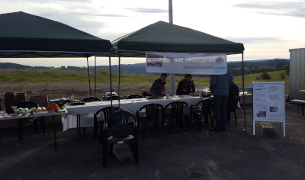
Auf Einladung des ZAOE halfen wir mit bei der feierlichen Wiederinbetriebnahme des Wertstoffhofes in Cunnersdorf bei Glashütte. In kalter Früh am Samstag bauten wir unseren Stand auf und warteten geduldig auf Gäste. Da die Anfangszeit sehr ruhig war, haben wir uns um selbst mitgebrachte Geräte gekümmert.
Zum einen ein 14-jähriges Labornetzteil (30V/3A) von Conrad welches einen Defekt in der Spannungsregelung hatte, was Probleme bei hohen Spannungen auslöste. Es wurde der schuldige Operationsverstärker identifiziert und gewechselt.
Zum anderen hatten wir noch einen Bluetooth-Kopfhörer „Sennheiser BT 4.40 HD“ mitgenommen, welcher Kontaktprobleme an den Bedienknöpfen aufwies. Der Besitzer hatte sie wohl auch im Regen getragen und neuerdings fingen die fünfjährigen Kopfhörer an sich immer auf volle Lautstärke zu stellen und den Träger regelrecht anzuschreien. Nach dem Öffnen wurden die Kontakte mit IPA gereinigt, allerdings reichte das nur bedingt, da der SMD-Taster „VOL+“ festklemmte und eines Ersatzes bedarf. Wir bleiben an der Sache dran.
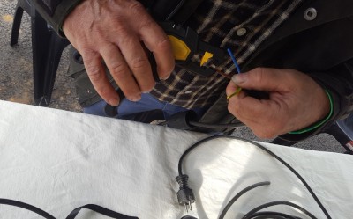
Nach einiger Zeit kam noch ein Herr mit einer acht Jahre alten Kabeltrommel, die er eigentlich entsorgen wollte. Sein kleiner Sohn hatte ihr wohl versehentlich mit der Heckenschere zugesetzt. Wir haben das Kabel gekürzt und einen neuen Stecker angebaut. Also auf die nächsten acht Jahre! (Hoffentlich hält sie sich dieses Mal von der Heckenschere fern.)
Abseits der Reparaturen sind wir nett ins Gespräch gekommen mit einigen ZAOE-Mitarbeiter*innen und sonstigen Gästen mit Interesse an unserem Projekt. Außerdem freuen wir uns alle stolze neue Besitzer von Mini-Biotonnen für die Küche zu sein, die man nach einer kniffligen Fragerunde beim Entsorgungsglücksrad gratis abstauben konnte.
Wir konnten mit der Aktion knapp 10 kg Elektroschrott vermeiden.
- Olli

